1.1 ΕΜΒΑΔΟΝ ΕΠΙΠΕΔΗΣ ΕΠΙΦΑΝΕΙΑΣ
Ασκήσεις σχ. βιβλίου σελίδας 115

Ασκήσεις
1.
Ποιο από τα δύο σχήματα Α , Β έχει το μεγαλύτερο εμβαδόν ;

Προτεινόμενη λύση
Μετρώντας τα μικρά τετραγωνάκια διαπιστώνουμε ότι τα σχήμα Α έχει μεγαλύτερο εμβαδόν

2.
Να υπολογίσετε το εμβαδόν καθενός από τα παρακάτω σχήματα χρησιμοποιώντας ως μονάδα το . Τι παρατηρείτε ;

Προτεινόμενη λύση
Βρίσκουμε ότι το εμβαδόν του κάθε σχήματος είναι ίσο με 39

3.
Δίνονται τέσσερα ορθογώνια και ισοσκελή τρίγωνα με ίσες κάθετες πλευρές
α) Χρησιμοποιώντας μόνο τα δύο τρίγωνα να κατασκευάσετε ένα τρίγωνο και ένα τετράγωνο
β) Χρησιμοποιώντας και τα τέσσερα τρίγωνα ( μία φορά το κάθε ένα) να σχηματίσετε ένα τετράγωνο ένα ορθογώνιο και ένα τραπέζιο .
Προτεινόμενη λύση

α)

β)

Για διασκέδαση

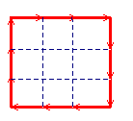
Στο διπλανό σχήμα χρησιμοποιήσαμε 12 σπίρτα
για να σχηματίσουμε ένα τετράγωνο ίσο με 9
τετράγωνα πλευράς ενός σπίρτου.
Αν τοποθετήσουμε τα 12 σπίρτα διαφορετικά
σχηματίζουμε άλλα σχήματα με άλλο εμβαδόν,
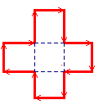
για παράδειγμα ο παρακάτω σταυρός έχει εμβαδόν
ίσο με 5 τετράγωνα πλευράς ενός σπίρτου.
Μπορείτε να τοποθετήσετε τα 12 σπίρτα με
διαφορετικό τρόπο, ώστε να προκύψουν σχήματα
με εμβαδά 8, 7, 6, 4, 3 τετράγωνα πλευράς
ενός σπίρτου;
Προτεινόμενη λύση
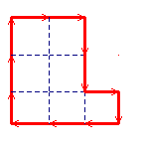
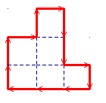
8 τετράγωνα 7 τετράγωνα 6 τετράγωνα
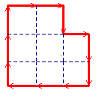

4 τετράγωνα 3 τετράγωνα
